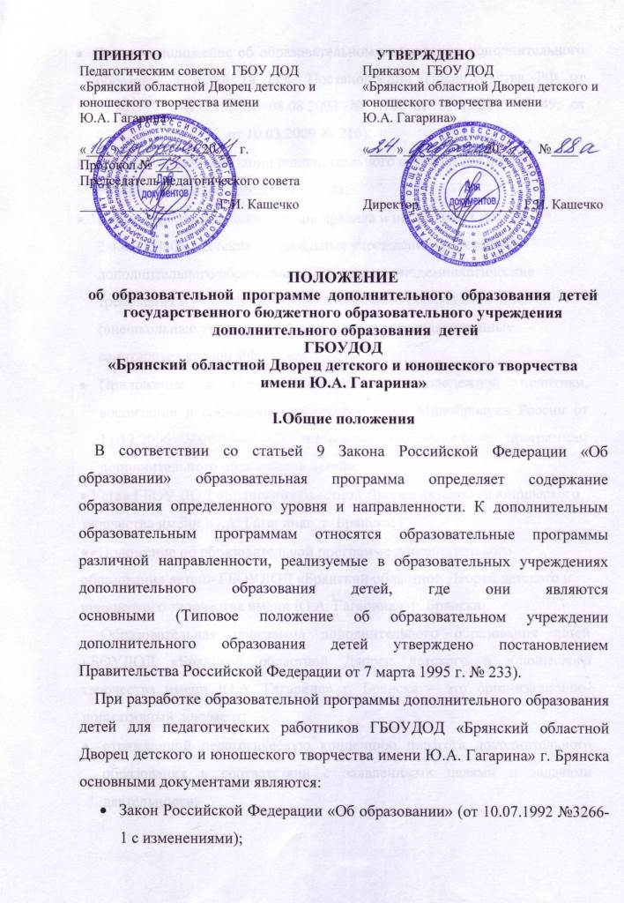
- Типовое положение об образовательном учреждении дополнительного образования детей (в ред. Постановлений Правительства РФ от 22.02.1997 № 212, от 08.08.2003 № 470, от 01.02.2005 N 49, от 07.12.2006 № 752, от 10.03.2009 № 216);
- Концепция модернизации дополнительного образования детей Российской Федерации до 2010 года;
- Санитарно-эпидемиологические правила и нормативы СанПиН 2.4.4.1251-03 "Детские внешкольные учреждения (учреждения дополнительного образования). Санитарно-эпидемиологические требования к учреждениям дополнительного образования детей (внешкольные учреждения)" (утв. Главным государственным санитарным врачом РФ 1 апреля 2003 г.);
- Приложение к письму Департамента молодежной политики, воспитания и социальной поддержки детей Минобрнауки России от 11.12.2006 №06-1844 «О примерных требованиях к программам дополнительного образования детей»;
- Устав ГБОУ ДОД «Брянский областной Дворец детского и юношеского творчества имени Ю.А. Гагарина» г. Брянска;
- «Положение об образовательной программе дополнительного образования детей» ГБОУДОД «Брянский областной Дворец детского и юношеского творчества имени Ю.А. Гагарина» г. Брянска.
Образовательная программа дополнительного образования детей ГБОУДОД «Брянский областной Дворец детского и юношеского творчества имени Ю.А. Гагарина» г. Брянска – это организационно-нормативный документ:
- отражающий педагогическую концепцию педагога дополнительного образования в соответствии с заявленными целями и задачами деятельности;
- раскрывающий инновационную деятельность педагога, его адаптацию к уже разработанным новациям или самостоятельному использованию и созданию новшеств;
- раскрывающий условия, методы и технологию реализации целей и задач, предполагаемый конечный результат;
- раскрывающий структуру, последовательность осуществления, информационное, технологическое и ресурсное обеспечение в соответствии с обоснованными целями и содержанием образования;
- включающий краткое систематическое изложение содержания курса и его объёмов, позволяющих ребёнку самоопределиться и реализовать себя в одной или нескольких областях;
- направленный на достижение обучающимися прогнозируемого уровня образованности и воспитанности.

II. Классификация образовательных программ, создаваемых и реализуемых во Дворце
Типы образовательных программ по инновационному потенциалу:
Типовая образовательная программа – программа учебного курса, используемая без какого-либо уточнения или усовершенствования, утвержденная Министерством образования России и рекомендованная Управлением дополнительного образования детей в качестве примерной по конкретному профилю той или иной образовательной области. Данные программы ориентированы на достижение детьми стандарта в уровне усвоения знаний, умений и навыков с соответствующей формой проведения оценочного этапа – зачет, экзамен, контрольная работа.
Модифицированная (адаптированная) образовательная программа, содержание и технология реализации которой в основном совпадает с типовыми программами. Частичные изменения в тексте программы вносятся с учетом особенностей набора, организации, формирования разновозрастных объединений детей, режимом и временными параметрами осуществления деятельности. Инновационный уровень таких программ сосредоточен на усовершенствовании уже существующих учебных программ по отдельным предметам или предметным циклам, программ внешкольной работы, программ дополнительного образования детей аналогичного содержания. Педагог вносит изменения в структуру программы, перегруппирует тематику занятий, отдельные вопросы плана, уточняет элементы методического аппарата.
Показателями результативности реализации таких программ являются достижения детей в конкретных областях деятельности, отчетные концерты, выставки, выступления на соревнованиях, конкурсах, конференциях, участие в дискуссиях, количественные показатели знаний, умений и навыков.
Экспериментальная образовательная программа – это осмысленное предложение педагога по решению конкретной проблемы практики образования в современных условиях. Экспериментальная программа предлагает решение педагогических задач средствами, которые еще до конца не обоснованы ни в теории, ни в практике. Она может опираться на освоение новых областей знаний, внедрение новых педагогических технологий. Новизна таких программ определяется следующими целями педагогического поиска:
- разработать новую образовательную программу через конструктивное соединение нескольких программ (фрагментов программ) других авторов;
- дополнить и расширить спектр педагогических задач;
- апробировать на практике эффективные средства, методики обучения, воспитания, развития или новые организационные формы совместной деятельности;
- смоделировать новое содержание образования детей определенного возраста;
- уточнить диагностический материал.
Авторская образовательная программа.
Высший уровень исследовательского поиска педагога характеризуется следующими обязательными чертами: сформулированы новые образовательные задачи, осуществление которых возможно только на принципиально новом научно – теоретическом уровне и с новыми методическими идеями. Поэтому данный уровень инновационной разработки программы соотносится с уровнем преобразования качества образовательных систем. По мере апробации, коллегиального обсуждения и прохождения процедуры утверждения экспериментальная программа переходит в статус авторской. Авторская программа – это существенно новая по содержанию программа, отличающаяся новизной замысла, собственной концептуальной основой и новыми методическими идеями. Программа предлагает и новую логику разработки содержания всех структурных разделов, требует новых условий по обеспечению ее реализации.
Авторскими программами считаются программы, утверждённые педагогическим советом Дворца, а также признанные лауреатами и дипломантами Всероссийского, областного и городского конкурса авторских образовательных программ дополнительного образования детей.

Виды образовательных программ:
По направленностям:
Направленность программ – это сосредоточенность её содержания на занятиях с детьми в определённой сфере образовательного процесса. Во Дворце реализуются образовательные программы следующих направленностей:
- научно-технической,
- спортивно-технической,
- художественно - эстетической,
- физкультурно-спортивной,
- туристско-краеведческой,
- эколого-биологической,
- военно-патриотической,
- социально-педагогической,
- культурологической,
- естественно-научной.
По функциональному назначению:
- учебная программа, включающая содержание образования по данному предмету;
- общеразвивающая программа, направленная на расширение кругозора детей, их общекультурное и физическое развитие;
- досуговая программа, познавательная, развлекательная программа, направленная на организацию свободного времени детей, позволяющая ребёнку раскрыть и удовлетворить свои интересы, потребности.
По возрастному предназначению:
- программы для детей дошкольного возраста (4-6 лет),
- программы для детей младшего школьного возраста (7-11 лет),
- программы для детей среднего школьного возраста (12-15 лет),
- программы для детей старшего школьного возраста (16-17 лет) и старше (до 21 года).
По временным ресурсам, необходимых для реализации программы:
- программы, рассчитанные на 1 год обучения – краткосрочные;
- программы, рассчитанные на 2 года обучения – средней продолжительности;
- программы, рассчитанные на 3 и более лет обучения – долгосрочные.
По уровню освоения:
Классификация программ по уровню освоения определяет степень овладения детьми содержания программы:
- программы общекультурного (ознакомительного) уровня предполагают удовлетворение познавательного интереса обучающегося, расширение его информированности в определённой области;
- программы базового уровня освоения предполагают развитие компетентности детей в отдельной области;
- программы углубленного уровня предполагают достижение высоких показателей образованности в какой-либо области, совершенствование деятельности и мастерства и начальной допрофессиональной подготовки.

III. Требования к структуре образовательной программы
Программа дополнительного образования детей включает следующие структурные элементы:
- Титульный лист.
- Пояснительную записку.
- Учебно-тематический план.
- Содержание изучаемого курса.
- Методическое обеспечение дополнительной образовательной программы.
- Списки литературы для педагога и обучающихся или родителей и детей.

Оформление и содержание структурных элементов программы
3.1. На титульном листе указываются:
- полное наименование образовательного учреждения, реализующего данную образовательную программу – ГБОУДОД «Брянский областной Дворец детского и юношеского творчества имени Ю.А. Гагарина» г. Брянска;
- где, когда и кем утверждена дополнительная образовательная программа;
- название дополнительной образовательной программы;
- возраст обучающихся, на которых рассчитана дополнительная образовательная программа;
- срок реализации дополнительной образовательной программы;
- Ф.И.О., должность автора (авторов) дополнительной образовательной программы;
- год разработки дополнительной образовательной программы;
- название города – г. Брянск.
3.2. Пояснительная записка
Пояснительная записка – это структурная часть образовательной программы, в которой определяются её цели и задачи, формируются методические указания к содержанию и способам реализации программы, их особенности, результаты реализации программы и механизм проверки её результативности.
В пояснительной записке к программе дополнительного образования детей следует:
- указать и обосновать принадлежность программы к определённой направленности: военно-патриотической, физкультурно-спортивной, социально - педагогической, эколого-биологической, научно-технической, спортивно-технической, художественно - эстетической, туристско-краеведческой, культурологической, естественно-научной (возможно указать дополнительные направленности, в рамках которых осуществляется образовательная деятельность);
- раскрыть: новизну, актуальность, соответствие программы социальному заказу, современным тенденциям развития образования, педагогическую целесообразность, новые идеи, педагогические технологии;
- отличительные особенности данной дополнительной образовательной программы от уже существующих образовательных программ, указать ссылки на программы, на которые опирается автор;
- цель (обобщённый предполагаемый результат образовательного процесса) и задачи (обучающие, развивающие, воспитательные);
- возраст детей, участвующих в реализации данной дополнительной образовательной программы, особенности набора детей (свободный, по тестам), условия приёма детей;
- сроки реализации дополнительной образовательной программы (продолжительность образовательного процесса, этапы);
- формы проведения занятий (индивидуальные, групповые, теоретические, практические) и режим занятий (необходимое количество часов для изучения и освоения содержания программы, количество занятий в неделю, их продолжительность по нагрузкам в соответствии с СанПинами);
- способы проверки предполагаемых результатов дополнительной образовательной программы (вид и форма контроля);
- предполагаемые (прогнозируемые) результаты по итогам каждого года обучения (все знания, умения и навыки, приобретаемыми детьми в процессе обучения) и способы определения их результативности;
- формы подведения итогов реализации дополнительной образовательной программы по годам обучения, в конце реализации программы (аттестация в виде тестирования, зачётов, сдачи контрольных нормативов, участие в выставках, фестивалях, соревнованиях).
3.3. Учебно-тематический план или учебный план (на каждый год обучения) раскрывает последовательность изучения тем и количество часов на каждую из них, определяет соотношение учебного времени на теоретические и практические занятия и часы организационных занятий (комплектование объединений 1 года обучения, подготовка к выставкам) и оформляется в виде таблицы:
Учебно – тематический план
№ | Раздел, тема | Количество часов
№ | Раздел, тема | теоретических | практических | общее
ИТОГО:

Для образовательных программ физкультурно–спортивной, спортивно–технической, художественно–эстетической направленностей возможно представление учебного плана с указанием разделов программы (раздельно по годам обучения) в виде следующей таблицы:
№ | Раздел | Количество часов
№ | Раздел | теоретических | практических | общее
ИТОГО:

Итоговое количество часов за учебный год зависит от количества часов занятий в неделю.

Традиционный расчёт часов:
Количество часов
В неделю | В год
1 | 36
2 | 72
3 | 103
4 | 144
6 | 216
8 | 288
10 | 360

  - Содержание программы дополнительного образования детей отражается через краткое описание тем (теоретических и практических видов занятий). Название раздела, темы должно совпадать с перечисленными разделами и темами в учебно-тематическом плане. В содержании каждого раздела или темы кратко отражаются основные сведения, общие понятия, закономерности, правила, основные содержательные моменты. Указываются теоретические занятия с основными теоретическими понятиями, практические занятия (или практическая часть занятия).
3.5. Методическое обеспечение программы дополнительного образования детей.
Данный раздел программы содержит основные пути деятельности. В нём раскрываются:
- обеспечение программы методическими видами продукции (разработки игр, бесед, походов, экскурсий, конкурсов, конференций);
- рекомендации по проведению лабораторных и практических работ, по постановке опытов и т.д.;
- дидактический и лекционный материалы, методики(таблицы, эскизы, схемы, плакаты, картины, фотографии, дидактические карточки, игры, памятки, научная и специальная литература, раздаточный материал, диафильмы, диапозитивы, видеозаписи, аудиозаписи, мультимедийные материалы, компьютерные программные средства);
- техническое оснащение занятий – что необходимо для реализации программы (сведения о помещении, в котором должны проводиться занятия, перечень оборудования и материалов, инструментов необходимых для занятий (станки, швейные машины, приборы, декорации, костюмы, спец.форма для занятий, микрофоны, компьютер, телевизор, видеомагнитофон, магнитофон, мультимедийный проектор, диапроектор и др.).
Данный раздел включает в себя описание приёмов, методов, технологий организации образовательного процесса, формы занятий.
Раздел «Методическое обеспечение образовательной программы» может быть представлен в виде таблицы или в свободном изложении.
№  п/п | Раздел или тема программы | Форма организации и форма проведения занятий | Методы и приёмы организации учебно-воспитательного процесса | Дидактический материал, техническое оснащение занятий | Вид и форма контроля, форма предъявления результата
1 | 2 | 3 | 4 | 5 | 6

В данном разделе для объединений художественно – эстетической направленности и культурологической может быть представлен репертуар по годам обучения.
3.6. Список литературы
В данном разделе приводятся 2 списка рекомендуемой и используемой литературы для педагога и обучающихся (родителей и детей в программах для детей дошкольного возраста) согласно правилам библиографического описания.
3.7. Приложения
Программа может содержать приложения: содержание инструктажа по технике безопасности для детей во время занятий, выездных занятий, массовых мероприятий, перечень основных понятий, изучаемых в ходе реализации программы по годам обучения, тесты, нормативы, планы-конспекты занятий и др.

IV. Экспертиза образовательных программ
4.1. Порядок рассмотрения, экспертизы и утверждения образовательных программ дополнительного образования детей применяется в отношении всех программ, разрабатываемых и реализуемых во Дворце.
4.2. Представление образовательной программы на заседании методического совета в форме собеседования или защиты концепции авторской программы.
Педагог должен обосновать актуальность и востребованность своей программной разработки (сформулировать заказ), охарактеризовать уровень новизны, планируемый им в своей творческой работе; показать преимущества и наиболее ценное в своей программе по сравнению с аналогичными программами; обозначить слабые и сильные стороны, спорные вопросы; обосновать направления своей дальнейшей работы с программой.
4.3. При наличии серьезных и обоснованных претензий со стороны специалистов (методиста, компетентного педагога, участвующего в обсуждении), представленный программный материал следует доработать и повторить защиту.
4.4. В ходе экспериментальной апробации программы дорабатывается её текст, вносятся изменения и необходимые коррективы. Программа дополняется пакетом методических разработок, сборниками заданий, диагностических материалов, рекомендациями для детей, родителей, педагогов и может претендовать на статус авторской образовательной программы
4.5. К программе обязательно прилагается рецензия (рецензии) специалиста по профилю, имеющего категорию более высокой квалификации, методистов отделов. Для авторских образовательных программ необходима внешняя рецензия.
4.6. Оценка программы осуществляется исходя из следующих критериев: новизна, оригинальность идеи, степень самостоятельности при создании программы, научная (психолого-педагогическая) обоснованность, соответствие требованиям, системность раскрытия содержания, комплексность структурных элементов, актуальность, возможность использования программы или отдельных ее компонентов коллегами, стиль изложения, оформление текста.
4.7. Результатом экспертизы является решение методического совета. Решение принимается коллегиально, открытым голосованием, большинством голосов.
На основании заключения утверждается статус образовательной программы дополнительного образования детей, уровень авторства и делается вывод о возможности или невозможности использования данной программы на практике.
4.8. Программа утверждается директором на основании приказа и решения методического совета.

V. Порядок утверждения и переутверждения образовательных программ
5.1. Образовательные программы (авторские, модифицированные) по истечении срока их реализации дорабатываются педагогом, рассматриваются на методическом совете и утверждаются в соответствии с пунктом IV.
5.2. Педагоги, осуществляющие образовательную деятельность во Дворце первый год, работают по календарно – тематическому плану, начиная со второго года по разработанной и утвержденной образовательной программе (пункт IV).

